湖南省森林火险天气
等级预报
2012年 第208期
湖南省气象科学研究所 分析：胡向辉

预计今晚到明天：全省森林火险天气等级为1级。
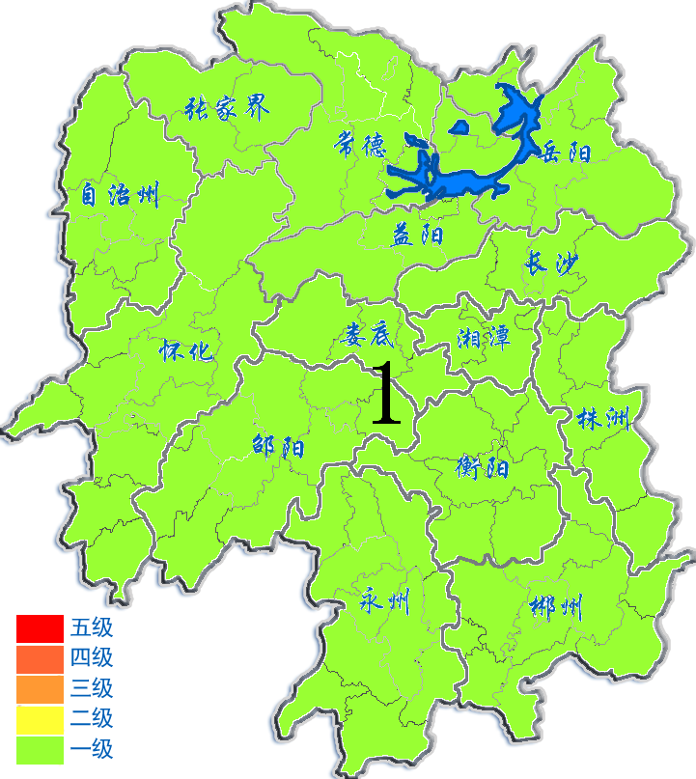

2012年12月25日

